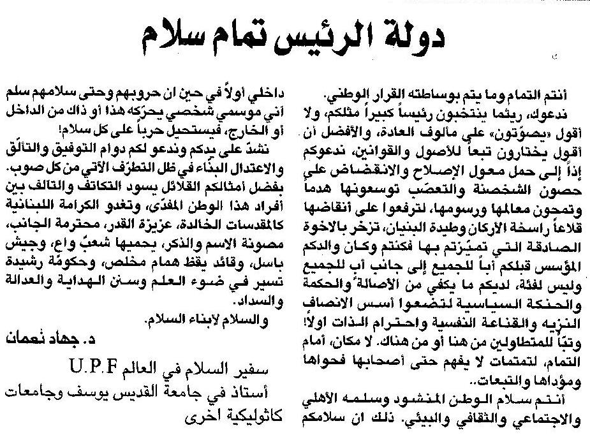

اللواء ـ 14/7/2015

